**Προγραμματισμός με Logo**

**Άσκηση 2**

1. Βασικές εντολές κίνησης στο χώρο
2. Επανάληψη (*Επανάλαβε*)
3. Βασικές εντολές εισόδου- εξόδου (*Δείξε, Ερώτηση, Ανακοίνωση (φρ[….])*
4. Μεταβλητές (Κ*άνε*)
5. Διαδικασίες
6. Κλήση διαδικασιών σε άλλη διαδικασία

**Άσκηση 1 - Βασικές εντολές κίνησης**

Δημιουργήστε μια διαδικασία με όνομα **λοφο** με τη χρήση εντολών Logo που να δημιουργούν το σχήμα:

**Άσκηση 2 - Επανάληψη - Βασικές εντολές εισόδου/ εξόδου - Μεταβλητές –**

**Κλήση διαδικασίας από άλλη διαδικασία**

Δημιουργήστε μια νέα διαδικασία με όνομα **λοφους** που να καλεί την προηγούμενη διαδικασία και να δημιουργεί το παρακάτω σχήμα

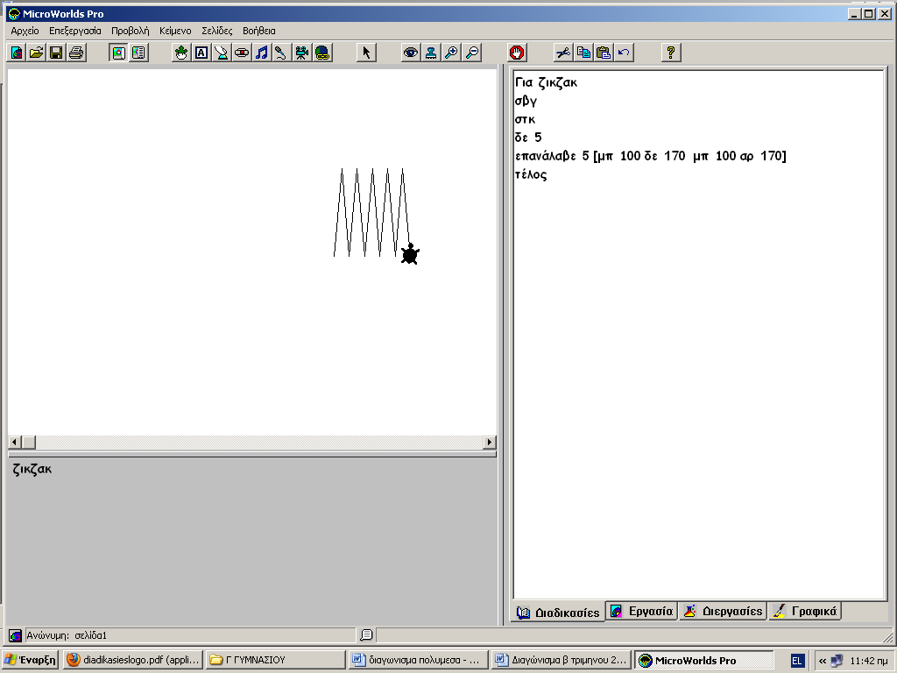

Δημιουργήστε μια τρίτη διαδικασία **λοφους2** που να καλεί την προηγούμενη διαδικασία (**λοφο)** προσθέτοντας τη δυνατότητα να ρωτάει το χρήστη πόσους «λόφους» θα έχει το σχήμα που θα δημιουργηθεί.

Στην ίδια διαδικασία προσθέστε εντολή εξόδου Α**νακοίνωση** που θα εμφανίζει στην οθόνη

“***Το σχήμα σας έχει πλήθος λόφων: ……***”

Προσοχή θα χρειαστεί να κάνετε εκχώρηση της τιμής της μεταβλητής απάντηση σε μια άλλη μεταβλητή

**Άσκηση 3- Διαδικασίες - Κλήση διαδικασιών σε άλλη διαδικασία**

Να δημιουργήστε το παρακάτω σχήμα

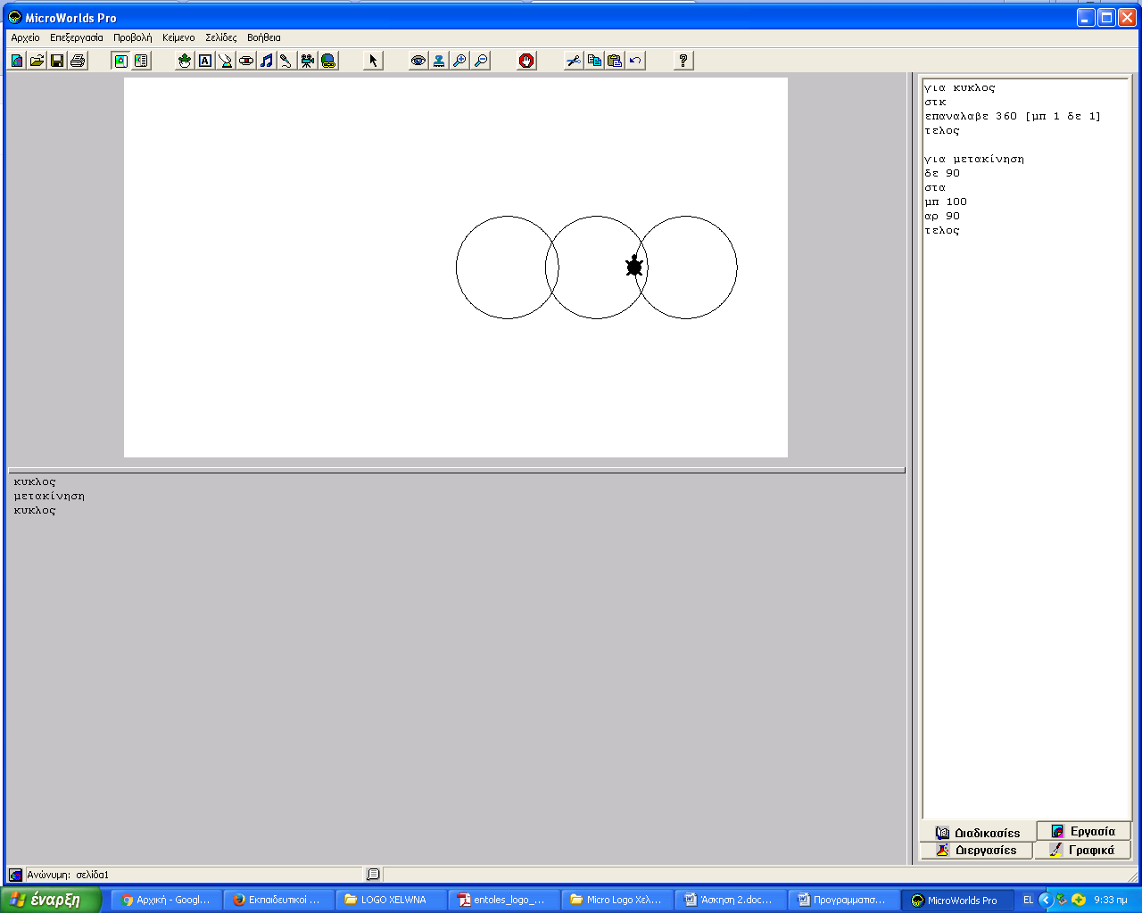

Θα δημιουργήστε **τρεις διαδικασίες** . Η πρώτη με όνομα **κύκλος**  θα δημιουργεί έναν κύκλο . Η δεύτερη με όνομα **τοποθέτηση** θα μετακινεί τη χελώνα στο κατάλληλο σημείο για να δημιουργηθεί ο επόμενος κύκλος Η τρίτη με όνομα **άουντι** θα καλεί τις δυο προηγούμενες για να φτιάξει 3 κύκλους. Προσοχή !!!! Στο κύριο πρόγραμμα θα καλέσετε μόνο την **άουντι**

**Για το σπίτι…**

Το παρακάτω σχήμα είναι κάποιες πολύ άνετες θέσεις παρκινγκ.

Γράψτε μια διαδικασία που να δημιουργεί μια θέση παρκινγκ.

Γράψε μια άλλη διαδικασία που να καλεί την διαδικασία που φτιάξατε , να ρωτάει τον αριθμό των θέσεων παρκινγκ που θα δημιουργηθούν και το πλάτος της κάθε θέσης και να δημιουργεί πολλές άνετες θέσεις παρκινγκ

.



